TÍTULO DO ARTIGO TÍTULO DO ARTIGO TÍTULO DO ARTIGO
MENDOZA Gabriel ¹, FURTADO, Letícia ² e BASTO, Francisco ³

1 Instituição. empresa@gimail.com, 2 Instituição. hrjusto@hotima.com, 3 Instituição. carter@ggmail.edu

Palavras-Chave: palavra-chave 1; palavra-chave 2; palavra-chave 3.

INTRODUÇÃO
Os resumos expandidos deverão ter no máximo 3 (três) páginas, incluindo título, 3 palavras chave; texto, fórmulas, equações; as ilustrações, quadros e tabelas podem totalizar no máximo 2 destes itens, e por último, as referências bibliográficas. As equações, figuras e tabelas devem ser numeradas. As referências devem estar em ordem alfabética. Todo o texto deverá ser escrito em Times New Roman, tamanho 11, exceto o título, com tamanho 12 e o rodapé, com tamanho 8. 0 espaçamento entre linhas deve ser de 1 para o título, autores e palavras chaves (e seus espaços de ENTER) e de 1,2 espaço.
A primeira linha de cada parágrafo deve estar a 1cm da margem esquerda. Para a formatação de
parágrafo use a opção formatar parágrafo no "menu" ou a tecla "TAB".
O Resumo pode ser dividido em itens (negrito, maiúsculo e a esquerda), mas NÃO em subitens.
Todas as figuras, fotos, tabelas, gráficos e fórmulas devem ser incluídas no corpo do trabalho com referência. As figuras (que incluem fotos) devem ser identificadas com numeração consecutiva e título, aparecendo abaixo da figura (Figura 1).
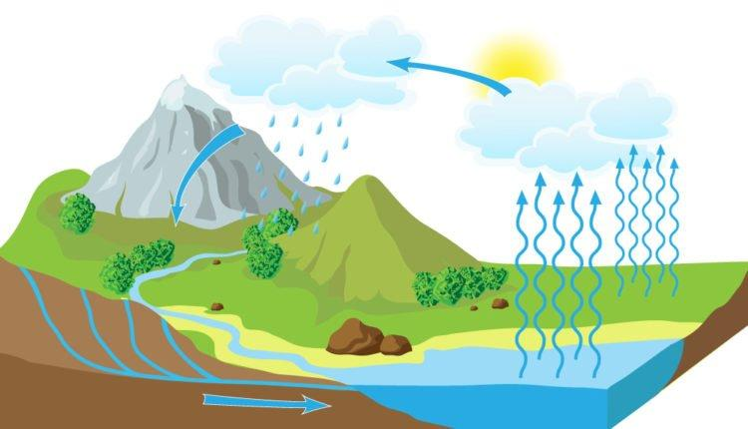
Figura 1. Ciclo Hidrológico (Autor, ano)

As equações podem ser incorporadas ao trabalho de diversas maneiras. Podem ser imagens escaneadas, podem ter sido criadas por um aplicativo externo, podem ter sido feitas com fontes de símbolos ou com o editor de equações do próprio programa usado para o trabalho. Em qualquer caso, elas devem ser numeradas consecutivamente ao longo do documento e devem ser centralizadas, seguidas de uma numeração entre parêntesis.

A = b + C (Equação 1)

Nas tabelas não use formatações, bordas ou sombreamentos complicados. As tabelas devem ser identificadas com numeração própria e título, aparecendo no alto da tabela (i.e. Tabela 1. Título). Sempre que possível as tabelas devem ser orientadas como "Retrato" e não como "Paisagem". Idem para os quadros.

Tabela 1. Distribuição da água nos principais reservatórios

Reservatório | Volume (km³ x 10⁶) | Volume % | Tempo médio de permanência
Oceanos | 1.370 | 94 | 4.000 anos
Geleiras e capas de gelo | 30 | 2 | 10 – 1.000 anos
Fonte: Teixeira, et al, 2009 (p.188)
A lista de referência bibliográfica deve incluir somente os trabalhos citados no texto (inclusive das legendas das figuras e tabelas). Quando o trabalho tiver um ou dois autores deve ser citado da seguinte forma: a) O trabalho de Campos e Lima (1993) mostrou que ... ; b) Ter sido mostrado (Campos e Lima, 1993) que ... ; c) O trabalho de Mobus (1993) ...
Quando um trabalho tenha três ou mais autores, é citado o primeiro autor seguido de et al. a) 0 trabalho de Vieira et al. (1993) mostrou que ... ; b) Mostrado em diversos trabalhos (Silva et al., 1993) ...
Em trabalhos citados, publicados no mesmo ano, pelos mesmos autores, usa-se a, b etc. junto ao ano.
a) Os trabalhos de Campos e Lima (1993a); Tem sido mostrado (Campos e Lima, 1993b) ... ; Os trabalhos de Santos et al. (1993b) ...

REFERÊNCIAS BIBLIOGRÁFICAS
BERTALANFFY, Ludwig von. Teoria geral dos sistemas. Petrópolis, RJ: Vozes, 1973. 351 p. (2)..
TEIXEIRA et al. (org). Decifrando a Terra. 2 ed. São Paulo: Companhia Editora Nacional – IBEP, 2009.

